Аналитическая справка о деятельности старшей вожатой
за 2022-2023 учебный год в МБОУ СОШ № 4 г. Янаул.
В 2022-2023 учебном году в плане работы старшей вожатой ставились следующие цели и задачи:
Цель: создание условий для самоопределения, самосовершенствования, саморазвития и самореализации детей и подростков через организацию активной, насыщенной интересными и полезными делами жизни детского коллектива.
Задачи:- поддержка творческой активности учащихся во всех сферах деятельности;
- воспитание гордости за свой край, уважение к его истории и культуре, интерес к его судьбе;
- формирование толерантности школьников, привитие им убеждения в необходимости мирного диалога в межнациональных отношениях;
- формирование у детей гражданско-патриотического сознания, духовно-нравственных ценностей гражданина России;
- совершенствование оздоровительной работы с учащимися и привитие навыков здорового образа жизни, развитие коммуникативных навыков и формирование методов бесконфликтного общения;
- создание и развитие детской организации как основы для межвозрастного конструктивного общения, социализации, социальной адаптации, творческого развития каждого учащегося;
- совершенствование системы воспитательной работы в классных коллективах;
- совершенствование системы семейного воспитания, повышение ответственности родителей за воспитание и обучение детей, правовая и экономическая защита личности ребенка.
Для достижения поставленных цели и задач использовались следующие формы работы:
1. Оказание практической помощи членам детской организации.
2. Работа над методическими материалами:
- составление сценариев, массовых дел.
- оформление массовых дел, оформление школы к праздникам, оформление стендов к памятным датам;
- участие в мероприятиях, приуроченных к памятным датам;
- участие в муниципальных, областных мероприятиях и акциях.

В школе имеется все необходимое для полноценного обучения и внеклассной работы с учащимися. Предметом труда старшей вожатой являются дети, подростки.
Основной целью работы старшей вожатой является создание условий для формирования творческой личности с активной гражданской позицией, способной к преобразовательной, социально-направленной деятельности. Воспитание личности с высоким нравственным потенциалом.
Основная задача, старшей вожатой, заключается в том, чтобы стать для ребят не руководителем, а старшим товарищем в трудной, но интересной работе. Поэтому одной из главных своих задач является создание в школе действующей системы ученического самоуправления, деятельность которого разделена по четырем направлениям:
1) Личностное развитие (нравственное воспитание, эстетическое, здоровый образ жизни, трудовое);
2) Гражданская активность (воспитание толерантности, патриотизма, правовой культуры, экологическое воспитание, взаимодействие с родителями);
3) Военно-патриотическое (повышение интереса у детей к службе в силовых подразделениях, военно-спортивных играх, соревнований, акций встречи с ветеранами);
4) Информационно - медийное направление (фото и видео съемка, освещение мероприятий, акции).
На базе школы было создано первичное отделение «РДДДМ За это время зарегистрировано на сайте РДШ 34 человека: 7 учителей и 27 учеников. В конце сентября на общем собрании первичного отделения был сформирован новый актив РДДМ, в который вошли инициативные и ответственные учащиеся 8-10 классов. Объединенный совет обучающихся детской организации возглавляет и организует всю работу. Работа организуется так, чтобы, работая с ребятами они учились организовывать и сами проводить различные дела и мероприятия, умели брать ответственность за проведенную работу на себя и спрашивать с других, отвечать за тех, кто находится рядом с ними, то есть получают навыки управления, что, несомненно, поможет им и во взрослой жизни. В качестве консультантов для проведения учебы ребят привлекаются педагоги, заместитель директора по воспитательной работе, классные руководители, родители. Все мероприятия, проводимые в текущем учебном году, были интересны и тщательно подготовлены. В рамках этого движения были проведены следующие мероприятия: «День Знаний», линейка «Памяти жертв Беслана», «День здоровья», «День учителя», «День отца», «Осенний субботник», «День народного единства», Акция «Миру-мир», ко Дню толерантности, «Урок доброты». Учащиеся активисты: Ахметова Элиза и Хабаров Даниил (6 «А» класс) приняли участие в конкурсе «Время быть лидером», проводимого в рамках Всероссийской акции «Здоровое питание школьника» международным движением «Сделаем Вместе!». Активисты 5 «А» класса под моим руководством приняли участие во Всероссийской акции «Польза молока». 18 января учащиеся школы приняли участие в региональной акции "Покормите птиц зимой". Проведены мероприятия:
- Выпуск и распространение буклетов в школе и для населения
- Выставка рисунков «Я знаю эту птицу»
- Беседа для учащихся 1-2 классов «Зимующие птицы»
- Развешивание кормушек, подкормка зимующих птиц.
- Конкурс отчётов «Берегите зимующих птиц».
Экологические акции проведённые в апреле: "Чистый дворик", «День древонасаждения», «Уборка памятников»; флешмоб «Берегите Землю!» (март).
Активисты 7-х классов ко Дню здоровья 5 апреля провели флешмоб «Будь здоров!» для учащихся начальных классов. Волонтёры 10-го и 11-го классов раздали для населения буклеты «Здоровый образ жизни». Учащиеся 6-х классов посмотрели трансляцию Всероссийского школьного исторического форума «Сила – в правде! 27 апреля мною проведено для учащихся 7 «А» класса занятие на тему ««Выбор профессии один раз и на всю жизнь – или?», в рамках федерального проекта «Успех каждого ребенка» национального проекта «Образование».
В этом году большая работа проведена по патриотическому воспитанию обучающихся. С юнармейским отрядом «Патриот» проведены такие мероприятия:
- информационные вестники: «Сталинградская битва» (для 6-7 кл), «Маленькие герои большой войны» ко Дню памяти юного героя-антифашиста, информационный вестник «День памяти о россиянах, исполнявших служебный долг за пределами Отечества»,;
- Всероссийский урок добровольчества, Урок памяти «Без срока давности»;
- Акции: «Ветеран живёт рядом» (февраль, апрель, май),
акция «Поздравь ветерана» (февраль, апрель, май), "Всероссийская акция РДШ формат «Будь готов».акция РДШ «Окна Победы» (05.05), оформление фотозон к 9 мая, «Вахта Памяти» 6 мая;
- митинг у братской могилы «9 мая – День Победы»;
Главный принцип, работы старшей вожатой – это занятость детей добрыми, полезными для окружающих и интересными для самих ребят делами, которые и воспитывают в них настоящих людей, и не оставляют времени на совершение правонарушений. Цели и задачи плана старшей вожатой в 2022-2023 году реализованы, но есть и те мероприятия которые не удалось реализовать по причине: занятости наших активистов выпускников. На следующий учебный год будем работать активнее и постараемся реализовать все необходимые мероприятия.
Из анализа работы можно сделать вывод:
1. План работы на 2022-2023 учебный год выполнен.
2.С поставленными задачами справились, а именно:
- в течение года создавались благоприятные условия для проведения воспитательного процесса;
- организовывались досуговые мероприятия: конкурсы, викторины, мероприятия, направленные на воспитание трудолюбия, патриотизма, любви к Родине и семье, доброго отношения к окружающему миру.
Воспитательная работа охватила различные направления деятельности обучающихся, позволила развить творческие способности, чувство коллективизма, ответственности, патриотизма, особенно при проведении мероприятий, посвященных 78- летию Победы. Подводя итог проделанной работе, хочется отметить, что вопрос организации самоуправления является одним их самых важных в нашей деятельности. Научить детей самостоятельности – это долгий и кропотливый труд, поэтому мы стараемся создать в нашей детской организации такую атмосферу, при которой у ребят появляется желание самим взяться за организацию своей жизни.

Анализ-отчет работы волонтерского
отряда «Горячие сердца» за 2022-2023 учебный год
Целью волонтерской деятельности в школе является:
- создание, развитие и поддержка детского волонтерского движения, формирование культуры социальной помощи как важнейшего фактора развития в современном обществе.
Направлениями деятельности волонтерского движения выбраны: - Пропаганда здорового образа жизни. - Духовно – нравственное воспитание.
- Проведение социально – значимых мероприятий.
- Взаимодействие с общественными организациями, заинтересованными в осуществлении деятельности волонтеров.
- Помощь и поддержка различным категориям граждан.
Ребята реализовали все мероприятия, которые были направлены на приобщение учащихся школы к здоровому образу жизни:
- Акция, посвященная Всемирному дню борьбы со СПИДом. Оформление информационного стенда «СПИДу – НЕТ! ЗОЖ – ДА!» посвященному Всемирному дню борьбы со СПИДом.
- Акция «Красная ленточка»
- Вручение буклетов жителям города «Понятие о ВИЧ-инфекции и СПИДе. Меры профилактики ВИЧ-инфекции»
- Беседа «Факторы, разрушающие здоровье. Информированность – лучшая защита»
- Беседа с медсестрой «Правильное питание» (1-5 классы), «Личная гигиена школьников» (6-8 классы), «Любовь и брак» (9-11 классы)
- Интерактивная игра для учащихся 7-11 классов «Умей сказать – НЕТ!» (тренинг)
- Участие в проекте «Сдадим нормы ГТО
Вся работа осуществлялась с учетом плана, составленного активом отряда в сентябре 2022 года. План работы был принят и утвержден на собрании. Волонтерское движение «Горячие сердца» с целью воспитания гражданственности, как общечеловеческой нравственно-этической категории свободного человека и воспитание патриотизма в подлинном смысле этого понятия, воспитание любви к своей земле, к своему народу, к своему прошлому, к своей культуре и истории. Руководителем движения является старший вожатый. В состав волонтерской группы входит 20 обучающихся 5-11 классов. С сентября месяца ребята приняли активное участие в подготовке и проведении мероприятий. Проведены мероприятия посвященные встречи с пожилыми людьми «Отдохнуть настало время», встречу с ветераном «Живой голос памяти», встречу поколений «Память опаленная войной». Участвовали в акции марафоне «Спешите делать добро», «Посылка».
Все мероприятия которые были направлены на приобщение учащихся школы к патриотическому воспитанию, волонтёры провели обучающий модуль «Я-Патриот!», принимают активное участие в жизни и благоустройстве нашей станицы. Ребятам небезразлична жизнь их родной станицы, дети выразили готовность своими силами изменить её в лучшую сторону, проявили чувство ответственности за сохранение памятного места и дань уважения к героическому прошлому своего края. В нашем городе много памятников, погибшим в годы ВОВ и мы с ребятами осуществляем уход за мемориалами и обелисками, облагораживаем территорию возле них. Сохраняя традиции и преемственность поколений, развивая чувство гражданственности и любви к своей малой Родине, уделяется особое внимание военно – патриотическому воспитанию, воспитанию в духе боевых традиций старшего поколения, уважения к подвигам героев, чувства любви к Родине, гордости за своё Отечество. Не забываем мы и ветеранов, проживающих на территории нашей станицы. Поздравляем их с праздниками. Оказываем посильную помощь по хозяйству, в уборке огородов и мелком ремонте дома. Проводили акции в помощь детям. Разработали и провели мероприятия по здоровому образу жизни «Парад вредных привычек», «Азбука здоровья»; по ПДД «Азбука дорог» для учащихся начальной школы, совместно с сотрудниками ГИБДД проводили множество акций на дорогах . Волонтерское движение в школе развито очень широко. В копилке волонтеров школы очень много проведенных мероприятий. Организация гражданско – патриотического воспитания в школе, как мы убедились, сложный управленческий и технологический процесс. Причем все содержательные компоненты этого процесса взаимо переплетены и дополняют друг друга, что позволяет целенаправленно, комплексно строить его, при этом вовлекая детей и молодежь в поиск путей и средств решения проблем, участие в работе по улучшению жизни для всех. 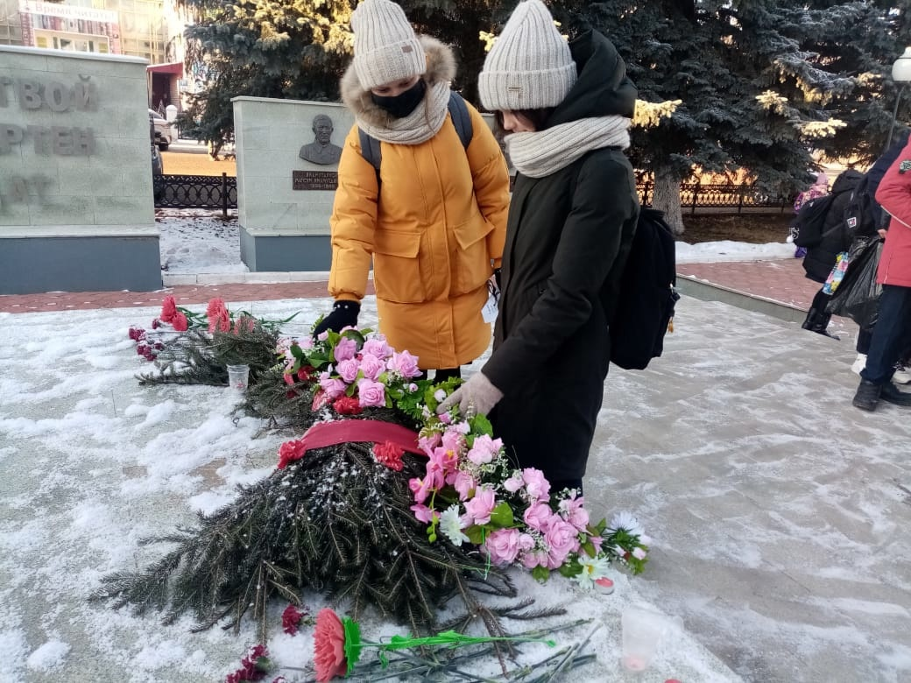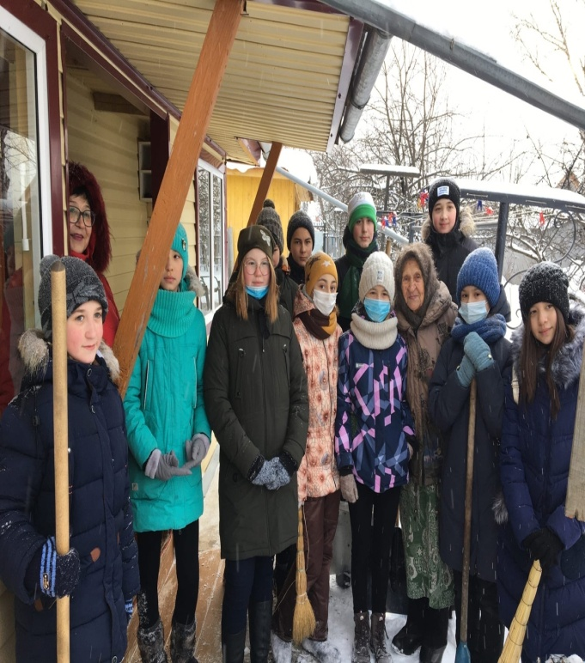 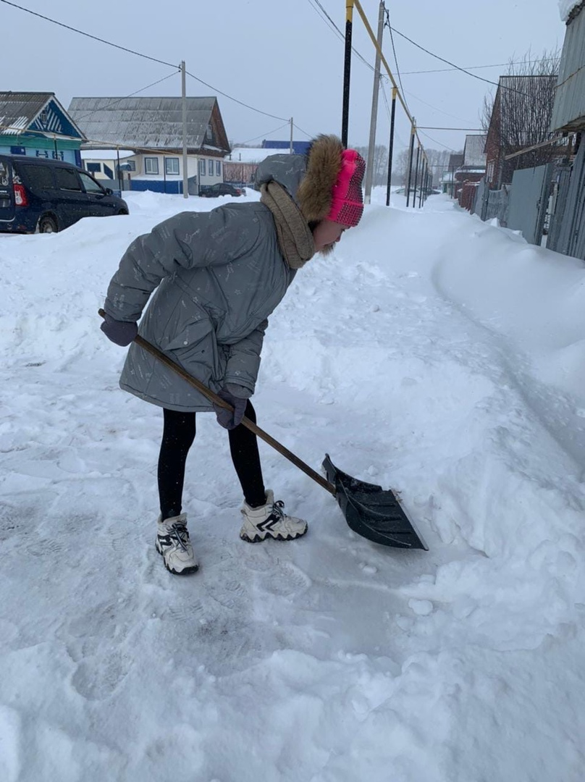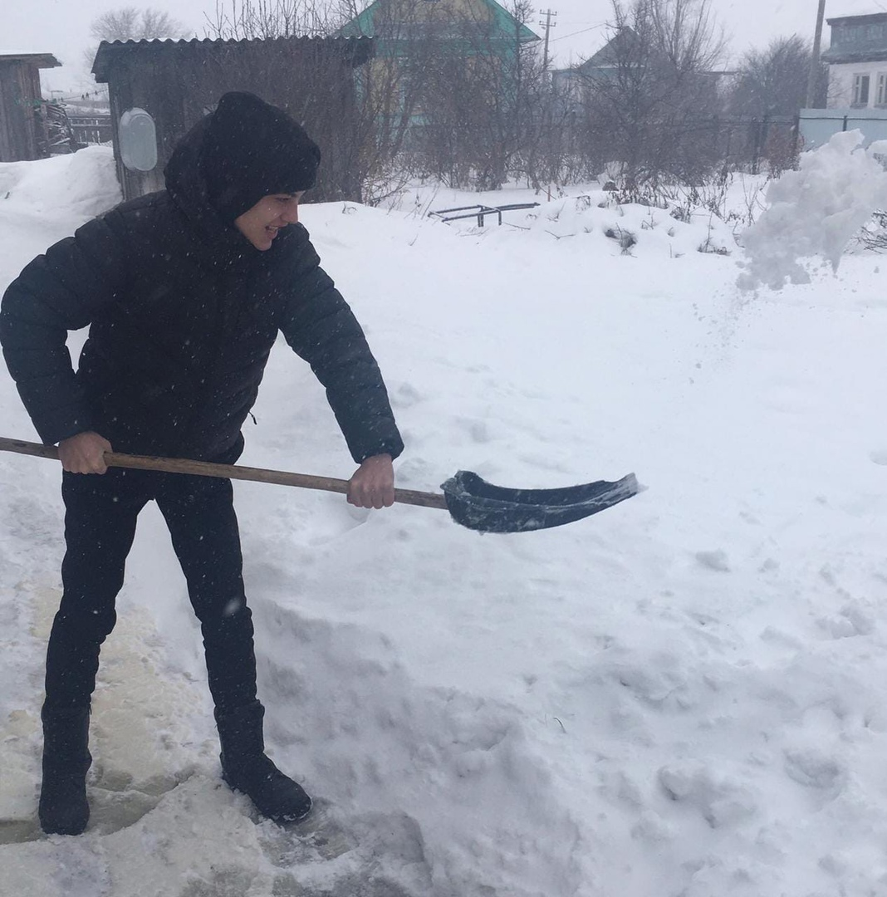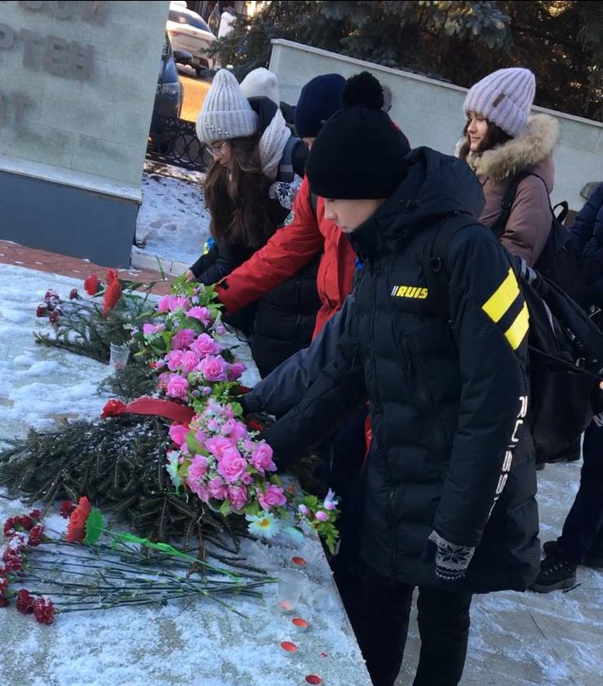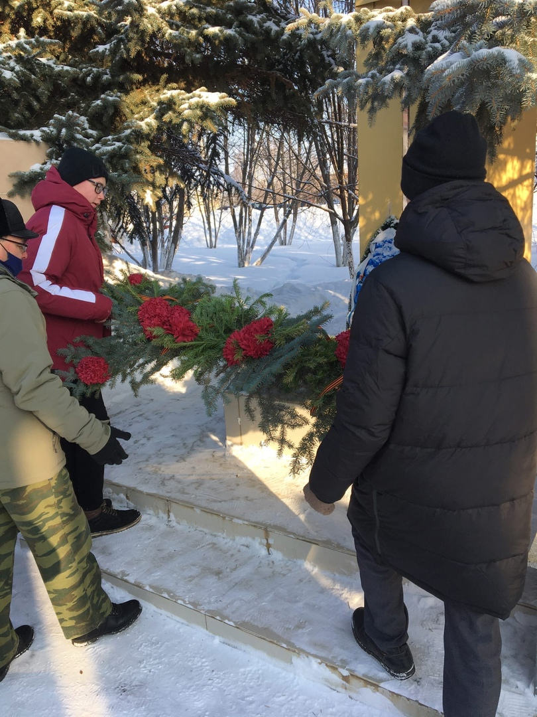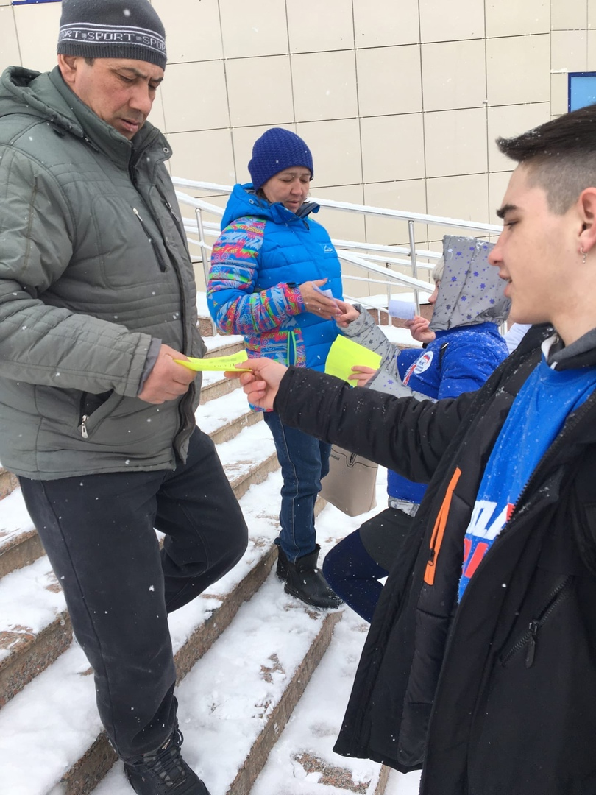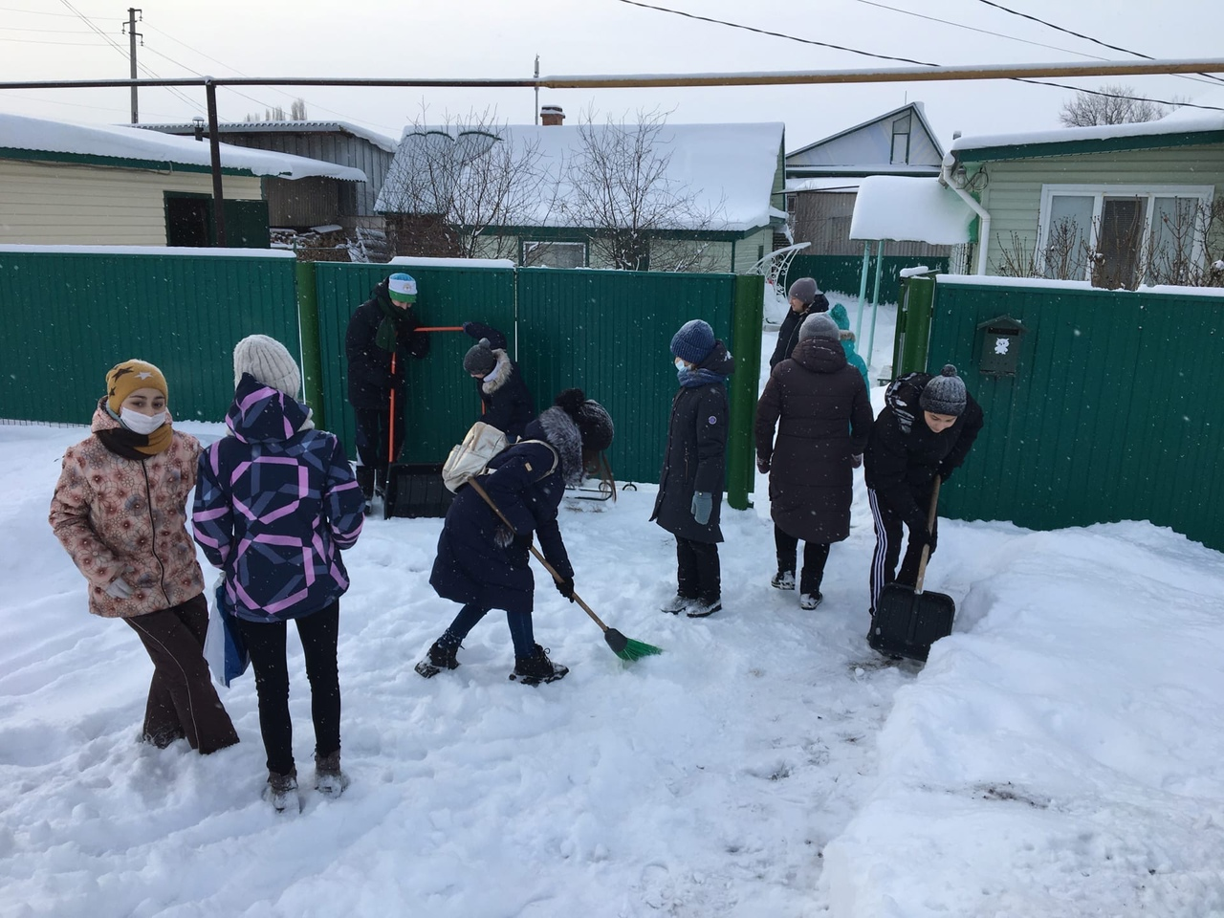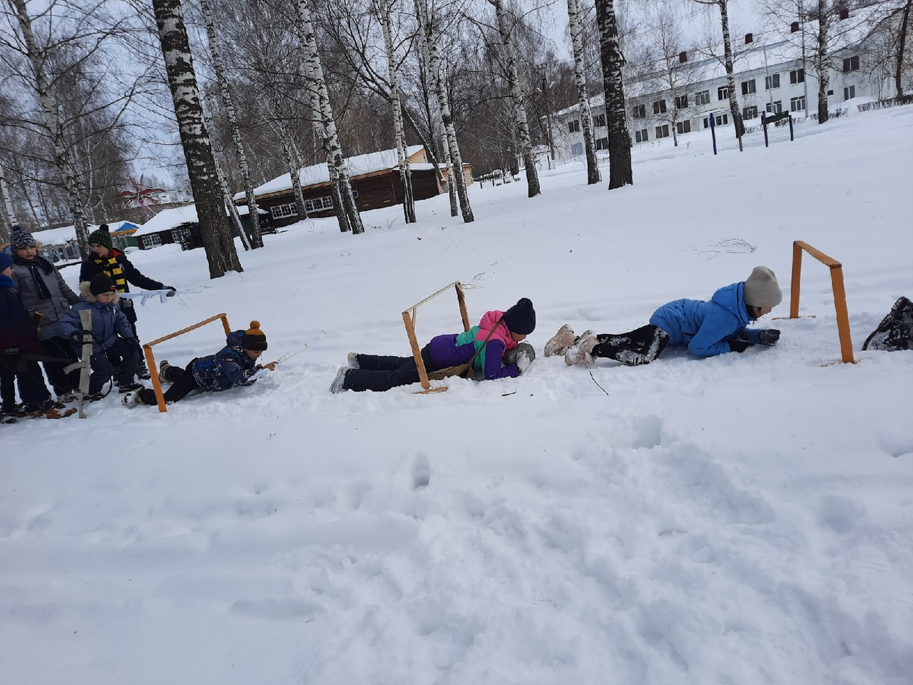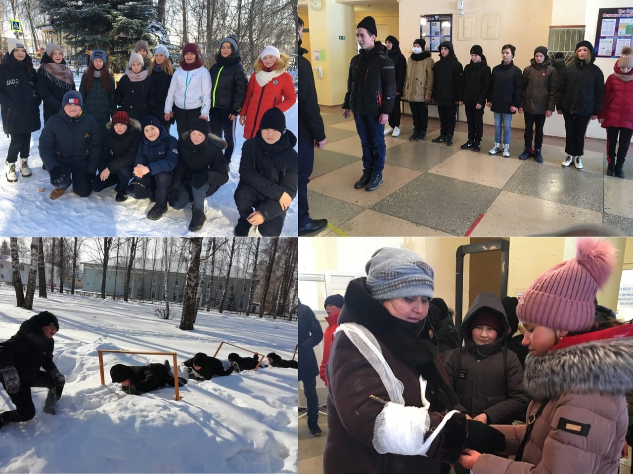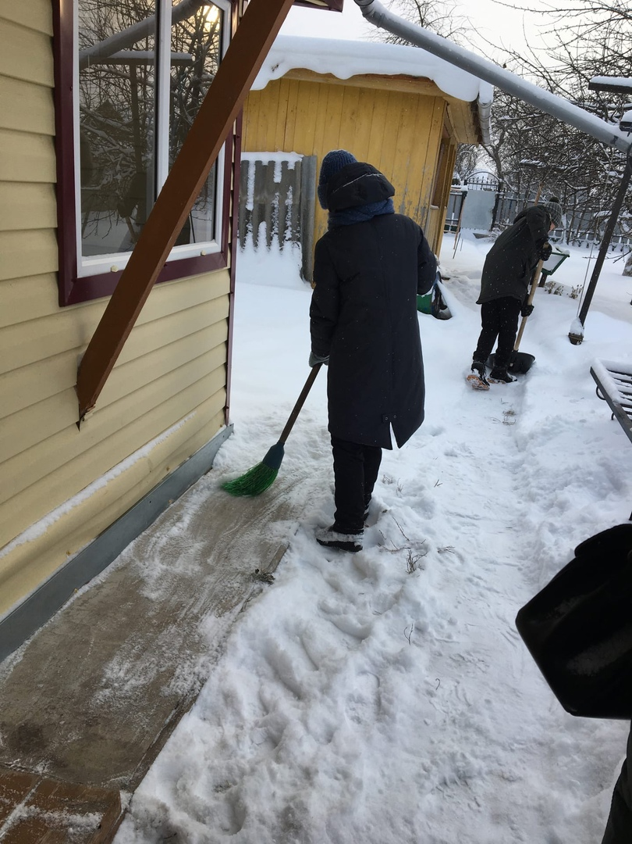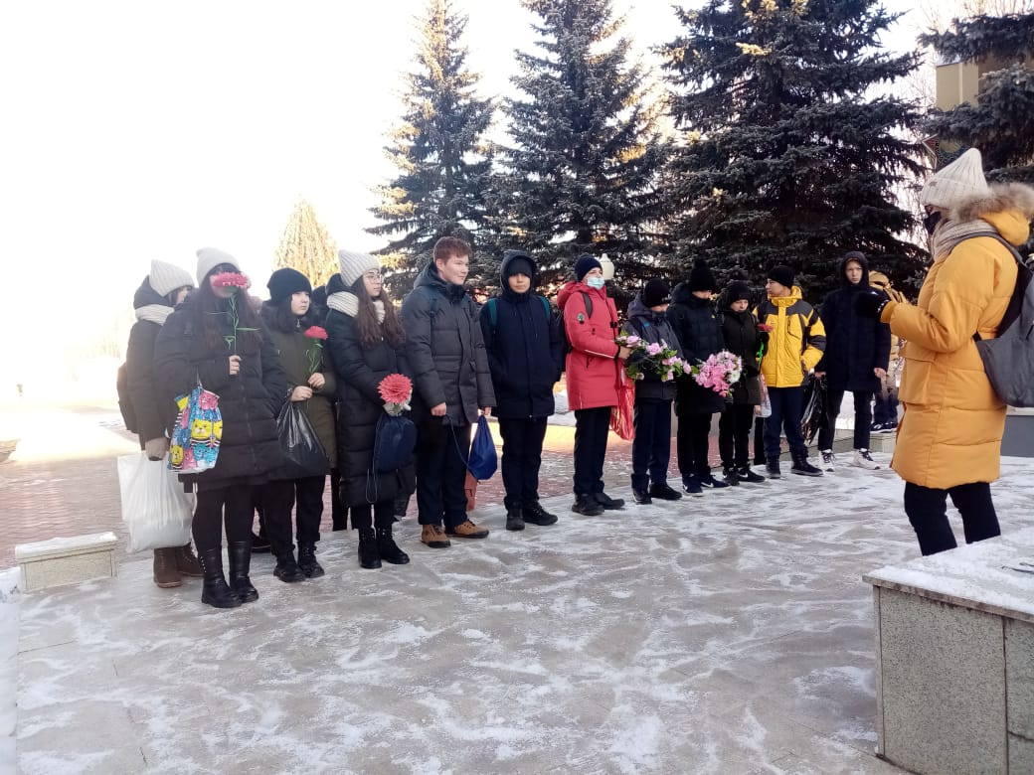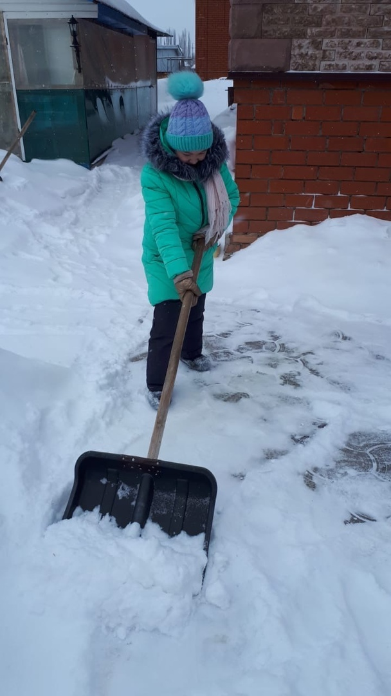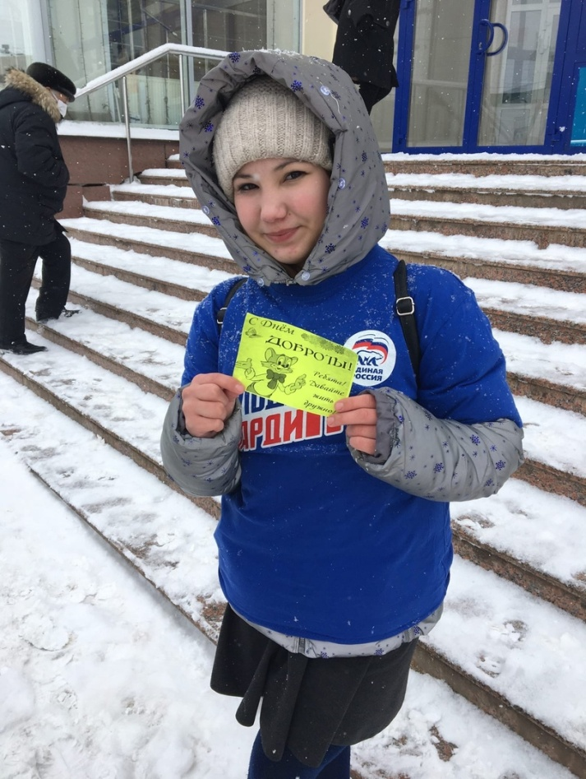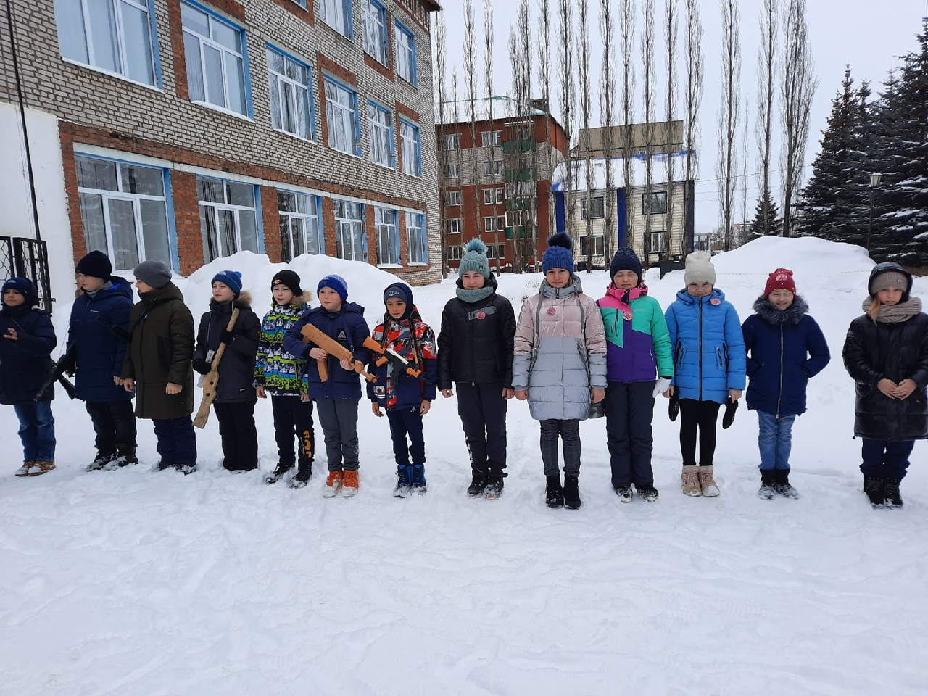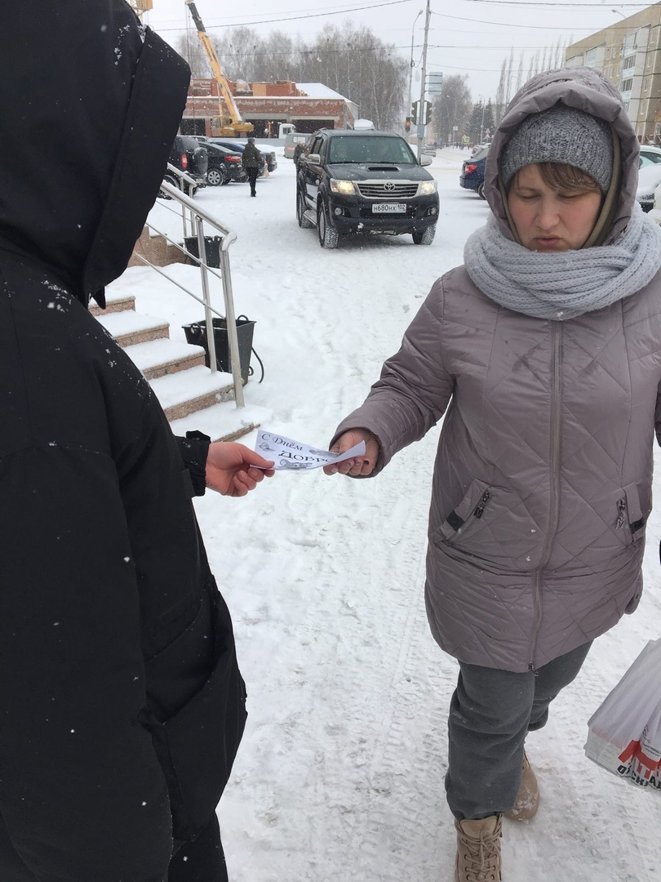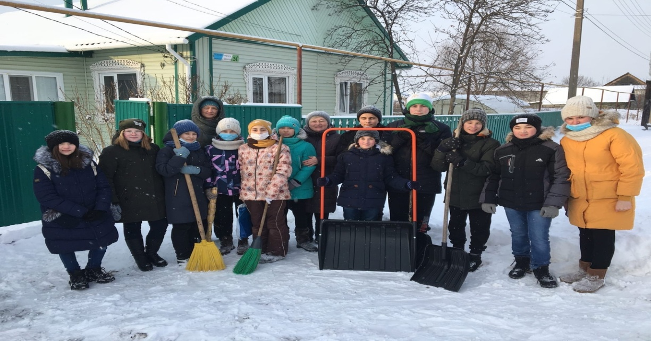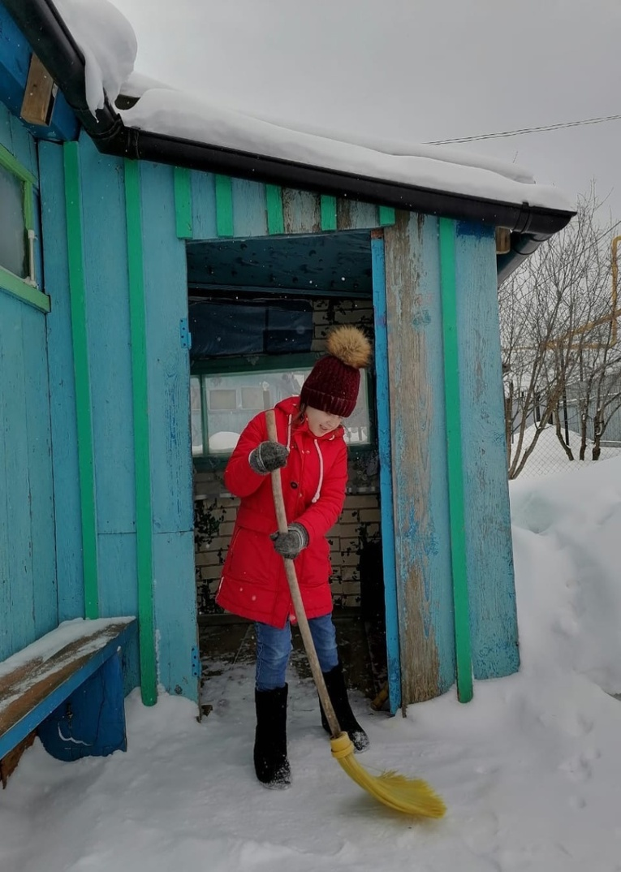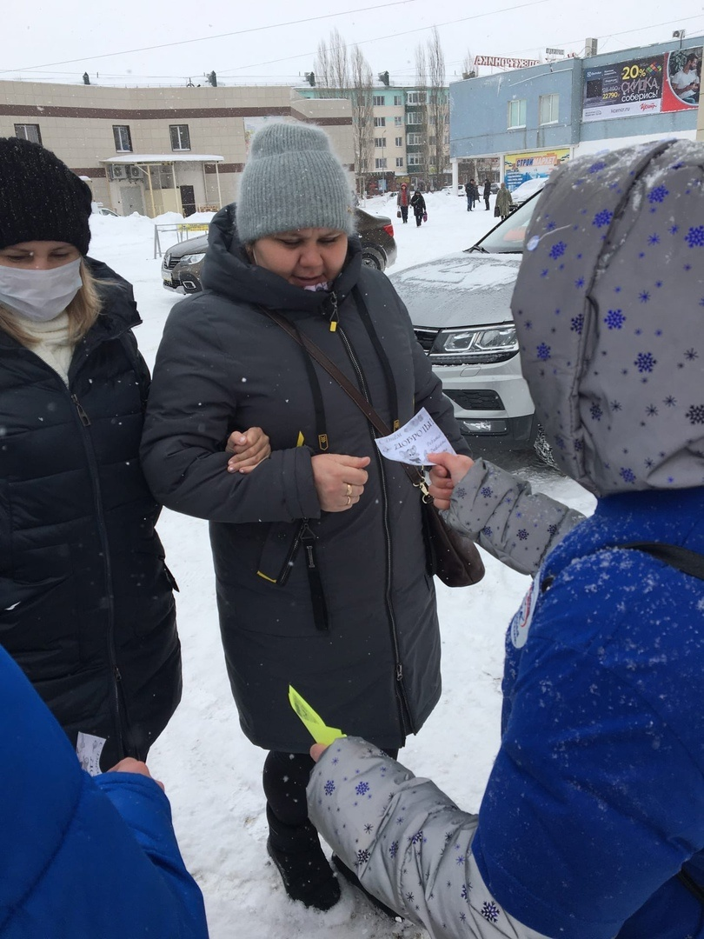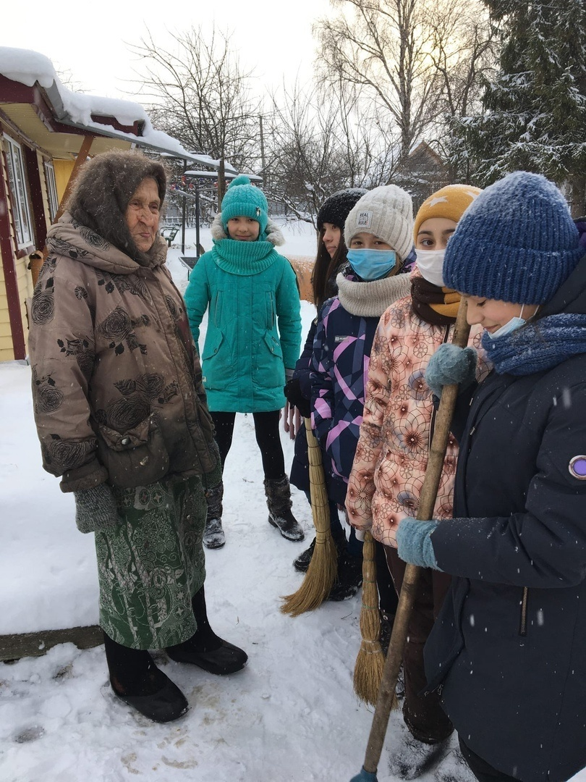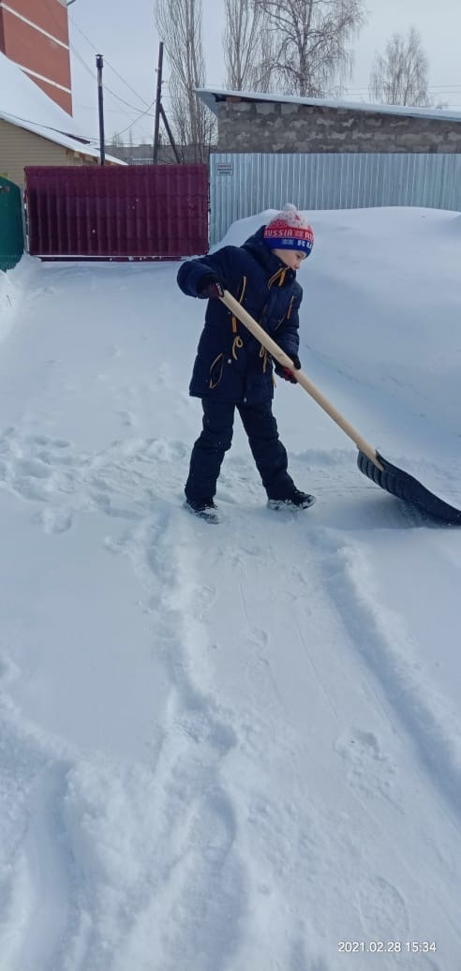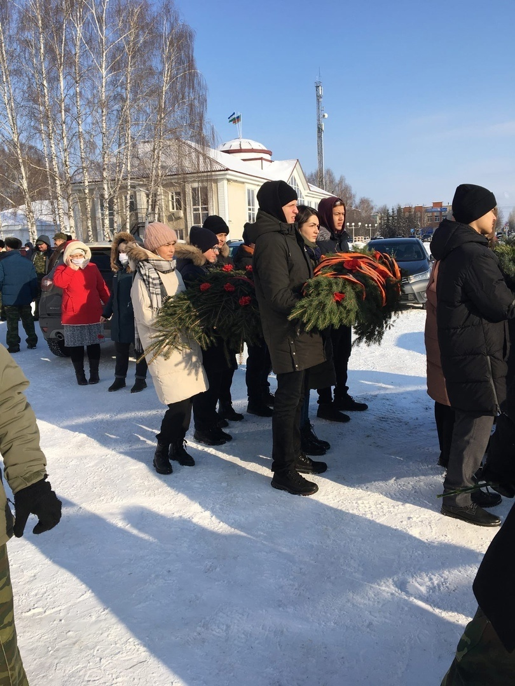
Ежегодно 1 октября празднуется День пожилого человека. Волонтёры нашей школы приняли участие в акции "Забота", посвященной этому празднику.
Прошла акция с участием волонтёров «Сердце отдано детям». Поздравление ветеранов педагогического труд «С Днем Учителя!». Школьники приняли участие в акции «Дни защиты от экологической опасности», которая ежегодно проводится с целью повышения уровня экологического сознания подрастающего поколения, понимания значимости проблемы сохранения биологического разнообразия и планеты Земля в целом.
Волонтерам кажется, что они нашли прекрасный путь, на который ступили. На этом пути главное не быть равнодушными и пассивными. Не остается без внимания и помощь таким социальным категориям граждан как престарелые люди. Волонтерским объединением проводилась акция «Омэ». Ребята оказывали помощь в уборке снега пожилым людям. Участвовали в акции на День добра, были розданы листовки с пожеланиями. Направление «Спорт и здоровый образ жизни». Цель мероприятий данного направления - пропаганда, реклама здорового образа жизни, занятий спортом и утверждение в жизни современной молодежи идей добра и красоты, духовного и физического совершенствования. В рамках этого направления проведены классные часы, игровые перемены, тренинги «Здоровью – да, курению – нет!», «Мы против наркотиков», «Думай До, а не после»..

Список волонтерского отряда «Горячие сердца»
1 | Камалова Айсылу Радиковна
2 | Гузаирова Аделия Ильдаровна
3 | Березин Юрий Михайлович
4 | Сандакова Александра Александровна
5 | Чершев Никита Рустамович
6 | Калимуллина Линария Филаретовна
7 | Даутова Лиана Ильнуровна

Отчет о проделанной работе отряда ЮИД.
Из года в год увеличивается поток автомобилей на дорогах, что создает объективную реальность возникновения дорожно-транспортных происшествий. Причем, несчастные случаи все чаще происходят не на больших транспортных магистралях, а на маленьких дорогах, рядом с остановками, а иногда и во дворе дома. И, к сожалению, зачастую причиной дорожно-транспортных происшествий бывают дети. Это происходит потому, что учащиеся не знают правил дорожной безопасности или нарушают их, не осознавая опасных последствий нарушений. В связи с этим и возникает необходимость проведения работы, направленной на профилактику дорожно-транспортного травматизма среди детей школьного возраста Наша школа достаточно давно работает в этом направлении. Особое внимание в данной проблеме уделяется подготовке младших школьников (проведение классных часов, с привлечением сотрудников ГИБДД, конкурсов, викторин и др.)
Основными принципами деятельности являются:
1. Использование средств наглядности и ИКТ.
2. Добровольность участия в данном виде деятельности.
3. Активность и творческий подход к проведению мероприятий.
4. Доброжелательная и непринужденная обстановка работы
Цель:
Охрана жизни и здоровья юных граждан, защита их прав и законных интересов путем предупреждения дорожно-транспортных происшествий.
Задачи:
1. Закрепление полученных знаний учащимися по ПДД на классных часах.
2. Выработка навыков поведения на улице, дороге, перекрестках через решение проблемных ситуаций, игровые моменты, пропаганду безопасности движения.
3. Обучение грамотным действиям в непредвиденных чрезвычайных ситуациях на дороге.
4. Отработка знаний и практических умений по правилам вождения велосипеда.
5. Воспитание ответственного образцового участника дорожного движения, активного агитатора безопасности дорожного движения
Работа ведется в следующих направлениях:
1. Изучение правил дорожного движения;
2. Практика вождения велосипеда и оказания первой помощи;
3. Участие в соревнованиях и конкурсах;
4. Творчество.
В школе функционирует отряд ЮИД «Юные инспектора». Членами отряда ЮИД являются учащиеся 6а класса. Отряд ЮИД имеет своё название, девиз, законы. В начале учебного года был составлен план работы отряда ЮИД на 2022-2023 учебный год.
В работе отряда в течение всего учебного года используется различные формы работы: беседы «Как вести себя в общественном месте», «Будь осторожен!», « Как вести себя в автотранспорте», «История велосипеда» и др. Конкурсы рисунков: «Дорога в школу», «Дорога глазами детей», «Безопасность дорожного движения», игры на знания ПДД, проведение викторин, участие в родительском собрании по теме «Правила перевозки ребенка в автомобиле» - просмотр видеофильма «Пристегнись», беседа «Обучение детей ПДД» и изготовление памяток для обучающихся и их родителей и т. д.
В начале учебного года, в соответствии с общешкольным планом воспитательной работы и планом мероприятий по профилактике дорожно- транспортного травматизма был составлены план работы отряда ЮИД. Работа отряда ЮИД проводиться в соответствии с утвержденными планами. Причем работа ведется не только в школе, но и за её пределами.
Цель работы отряда ЮИД «Юные Инспектора»: предотвращение дорожно-транспортных происшествий с участием детей, воспитание у школьников культуры поведения на улицах и дорогах и обеспечение безопасности дорожного движения на дорогах микрорайона школы и города.
Отряд ЮИД поставил перед собой следующие задачи:
- Знакомство с историей правил дорожного движения.
- Развитие дорожной грамотности.
- Выработка навыков поведения на улице, дороге, перекрестках через решение проблемных ситуаций, игровые моменты, пропаганду безопасности движения.
- Развитие внимания, совершенствование навыков ориентировки на дороге, местности.
- Воспитание ответственного образцового участника дорожного движения, активного агитатора безопасности дорожного движения.
- Овладение умениями оказания первой помощи пострадавшим при дорожно-транспортных происшествиях.
За данный период отрядом ЮИД «Юные Инспектора» проведена следующая работа: в сентябре 2022 года составлен и утвержден план работы отряда на год.
В сентябре была проведена акция «Внимание, дети!», где было посвящение в отряд ЮИД. Были проведены классные часы, викторины, беседы, конкурсы игры с учащимися 1-2 классов. Классные часы: «Правила движения достойны уважения», «Дорога и дети», «В твоих руках твоя жизнь». Беседы на темы: «Берегите жизнь», Дорога не космос», «Знай и соблюдай требования ПДД», «Для чего нужны светоотражающие элементы», «Выход из-за стоящего транспортного средства», «Расположение детского удерживающего устройства в салоне автомобиля», «Защитные средства для велосипедиста» и др. Викторина «Безопасное колесо». Конкурсы рисунков «ПДД - закон жизни!», конкурс буклетов «Безопасное движение», конкурс плакатов «Безопасность летом». Игры: «Проверьте свои знания», «Загадки о дорожном порядке», «Расшифруй послание» и т.д.

Отчёт о работе дружины юных пожарных «Искра»
по профилактике пожарной безопасности.

Профилактическая работа по привитию учащимися навыков противопожарной безопасности проводилась с целью:
-сохранение жизни и здоровья,
-повышение уровня знаний по пожарной безопасности и привлечение их к организации пропаганды пожаробезопасного поведения среди учащихся и населения в микрорайоне.
Основные задачи:
Обучающие:
1. Обучение основам пожарной безопасности.
2. Обучение навыкам оказания первой доврачебной помощи.
3. Обучение умениям правильно действовать в экстремальной ситуации.
4. Ознакомление с особенностями применения специальных средств пожаротушения.
Развивающие:
1. Развитие организаторских способностей детей в процессе профилактической работы по противопожарной безопасности.
2. Развитие способности предвидеть и избегать возможности возникновения пожара.
3. Развитие памяти, внимания и творческих способностей.
Воспитывающие:
1. Формирование активной жизненной позиции, чувства ответственности за коллективное дело, дисциплинированности.
2. Формирование навыков осторожного обращения с огнём.
3. Осуществление профилактической работы по противопожарной безопасности среди детей.
Целенаправленная и систематически проводимая работа способствовала разностороннему развитию личности, вовлечение ребят в социально значимую деятельность.
Работу по профилактике ППБ ДЮП проводил в тесном сотрудничестве с классными руководителями, учителями ОБЖ, технологии. Согласно плану работы ДЮП для учащихся проводились конкурсы, эстафеты, экскурсии в Центр противопожарной пропаганды, готовили презентации, оформляли стенды, памятки.
ДЮП занимается изучением истории создания и развития пожарной охраны, основ пожарной профилактики, закрепляем порядок действий при пожаре и первичные средства пожаротушения, оказание первой доврачебной помощи пострадавшим, роль и место общественных противопожарных формирований в обеспечении пожарной безопасности, сбором материала по истории пожарной охраны. В течение учебного года проводиться запланированные мероприятия согласно плану работы ДЮП.
3 октября было проведено заседания отряда ДЮП на котором были составлены планы заседаний, работы и месячник отряда. Поставлены цели и задачи на предстоящий учебный год.
6 октября прошло заседание членов отряда ДЮП, на котором по теме «Как работать с малышами?». Были рассмотрены цели и задачи таких бесед, подбор тематик. А так же было объяснено, что для наилучшего понимания детям младшего возраста необходимо рассказывать о пожарной безопасности, а также для лёгкого запоминания основных таких правил.
26 октября была проведена беседа по теме «Основы противопожарной безопасности». Ребятам было рассказано и главном документе ФЗ, в котором описаны все меры по противопожарной безопасности, а также обязанности человека при пожаре. Выделены основные виды пожаров и причины их возникновения. Ребята также узнали о несения наказания за нарушения противопожарной безопасности, или невыполнения обязанностей по предотвращению и борьбе с пожаром.
Работу во втором полугодии 2022-2023 уч. гг. мы начали с заседания 18 января. Выступал руководитель отряда с беседой о правилах правильного использования электроприборов, действиях участников отряда, при пожаре в домашних условиях и правилах поведения в лесу. После чего на закрепление знаний, ребятам был выдан кроссворд на тему: как правильно тушить пожар.
Параллельно с заседаниями проходят занятия, на которых учащиеся изучают пожарную безопасность на практике. В январе месяце они изучали инструменты и устройства для пожарной безопасности. Участникам отряда были продемонстрированы в презентации пожарные топор, лом, багор, крюк и водоём и т.д.
Так же перед учащимися были представлены виды огнетушителей, о каждом из которых они сами могли рассказать то, что знают. Дополнил информацию о данных устройствах руководитель отряда.
торое полугодие насыщено различными конкурсами по пожарной безопасности, и если в первом полугодии мы с отрядом стараемся получать знания как можно больше, то во втором полугодии нам приходится лишь их демонстрировать, а в остальное время только дополнять полученные.
Мероприятия ДЮП, проведенные с обучающимися 1-2 классов:
- Беседа «Пожарный-профессия героическая».
- Беседа «Как появились бытовые электроприборы?».
Классные руководители, руководитель ДЮП, члены ДЮП. Классные руководители
Практическое задание: Рейды по школе с проверкой противопожарного состояния. Обнаружение противопожарных недочетов и их устранение
Линейка безопасности перед уходом на каникулы
Разъяснительная работа агитбригады среди младших школьников по теме: «Не шути с огнём»
. 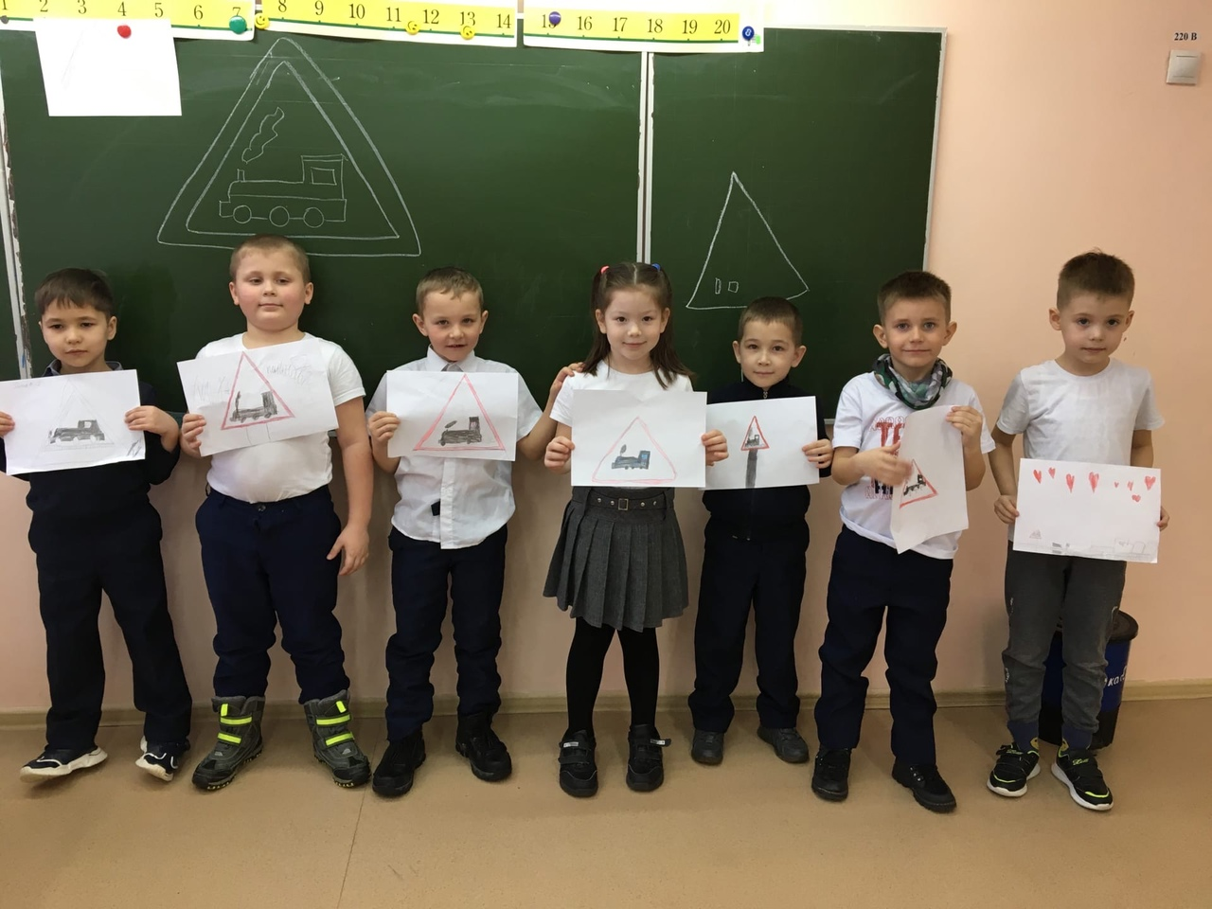
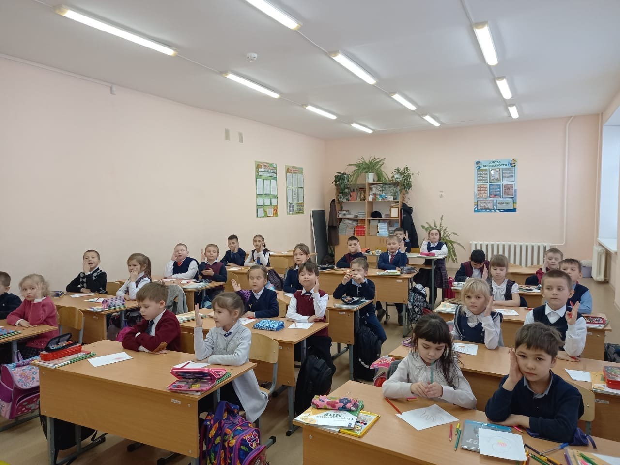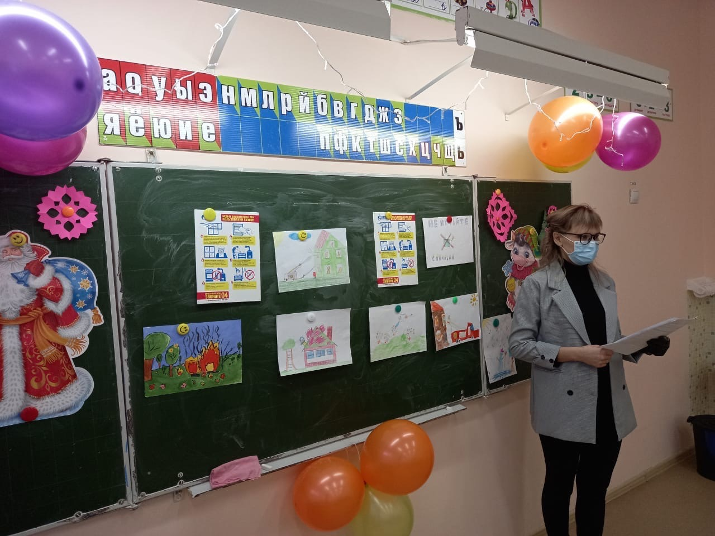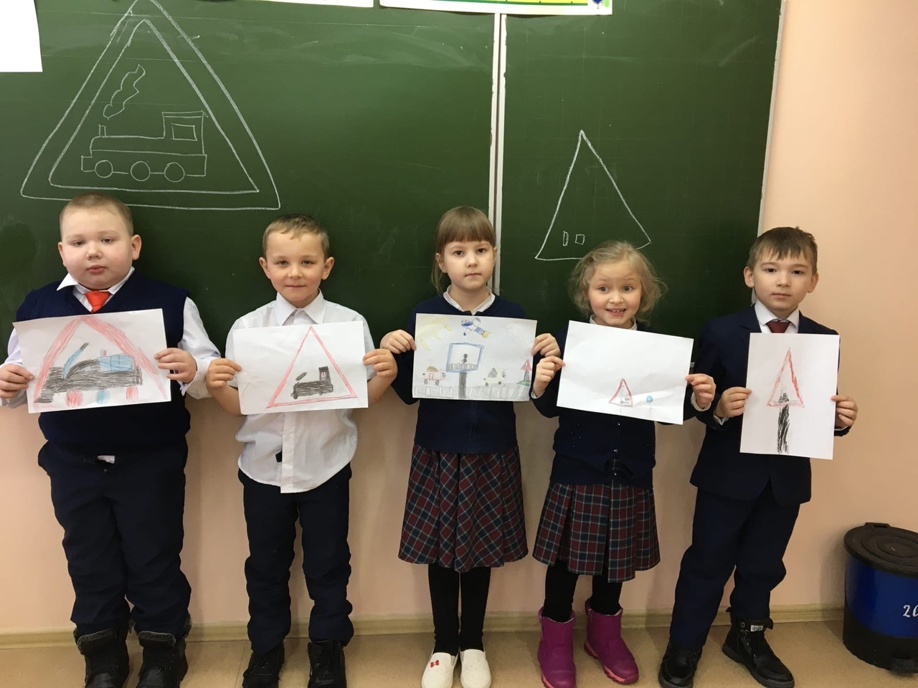ф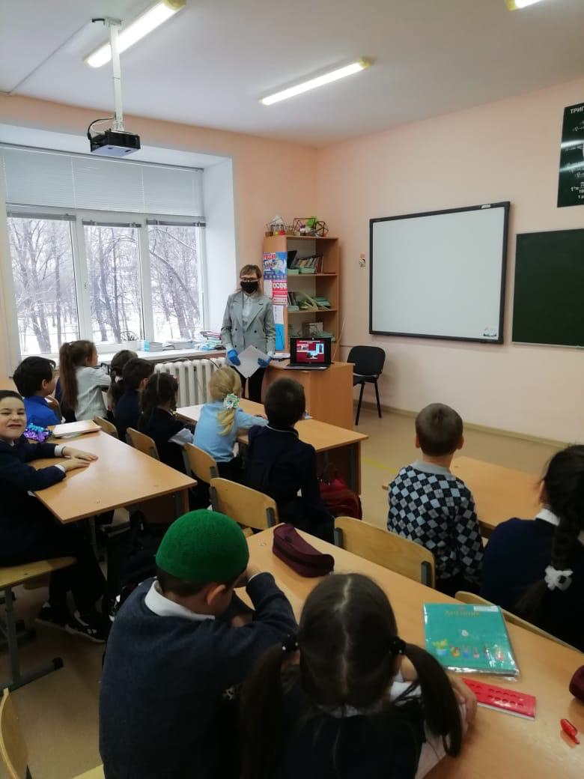
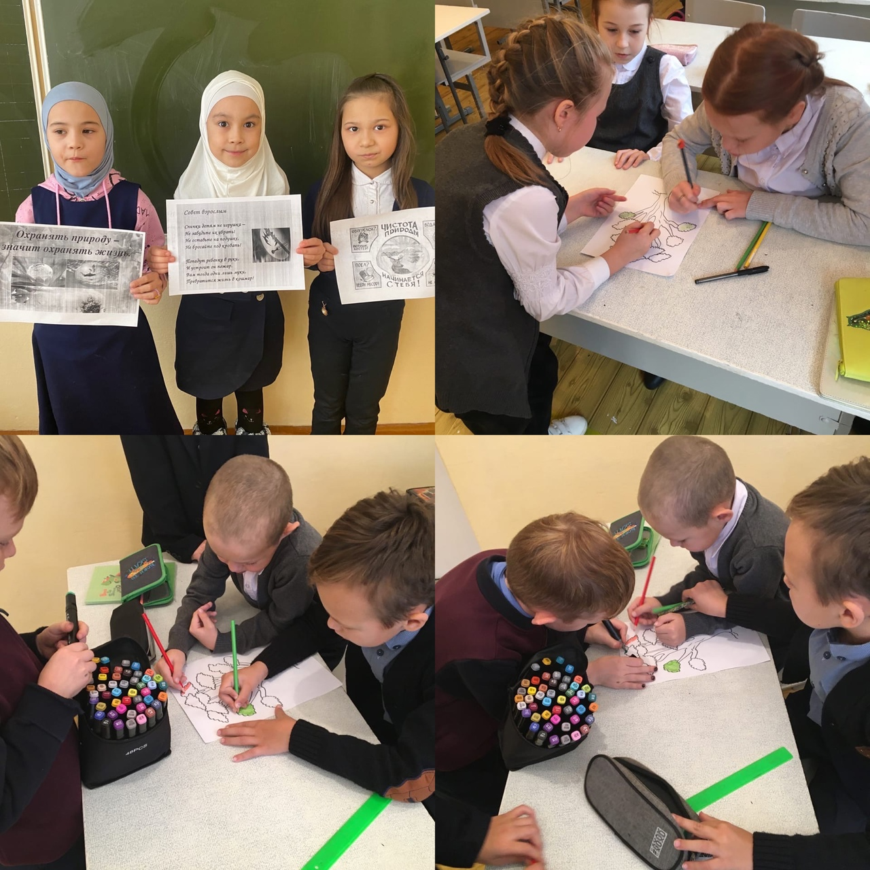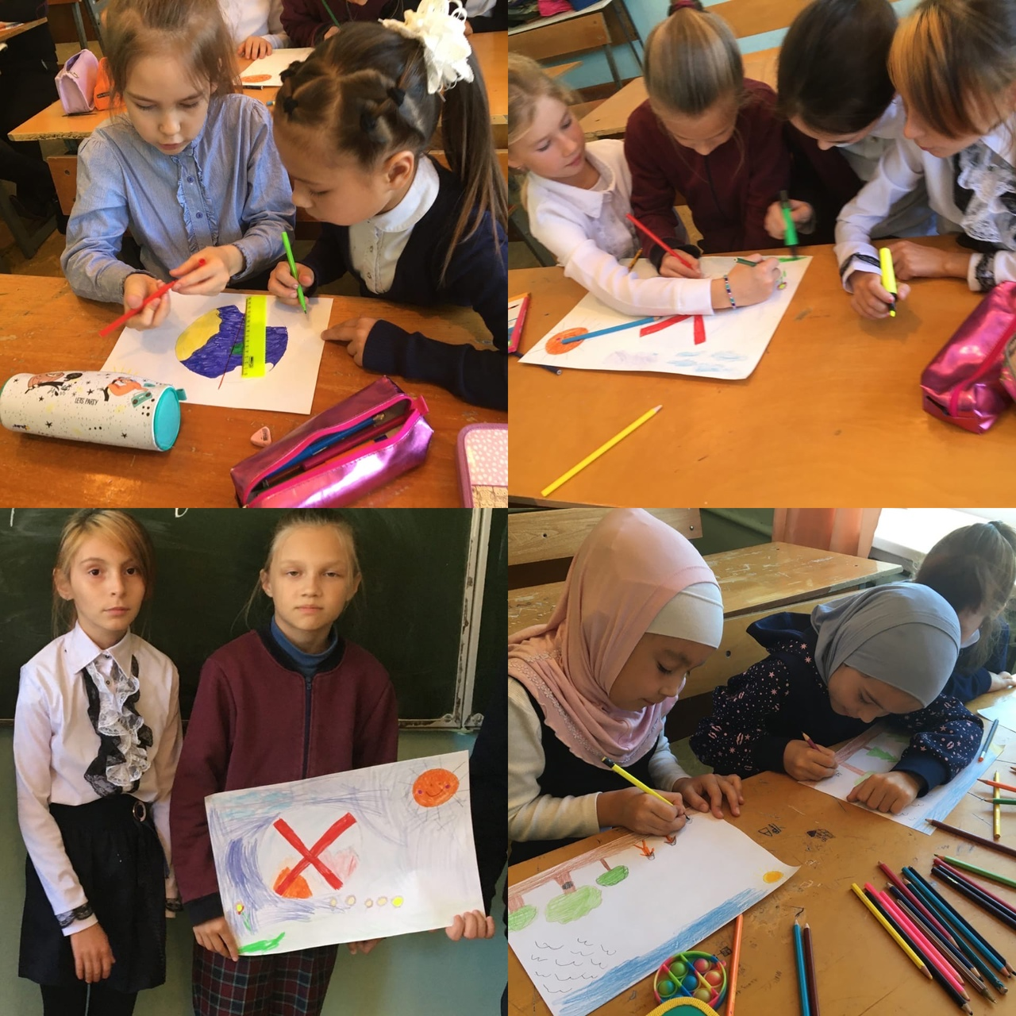

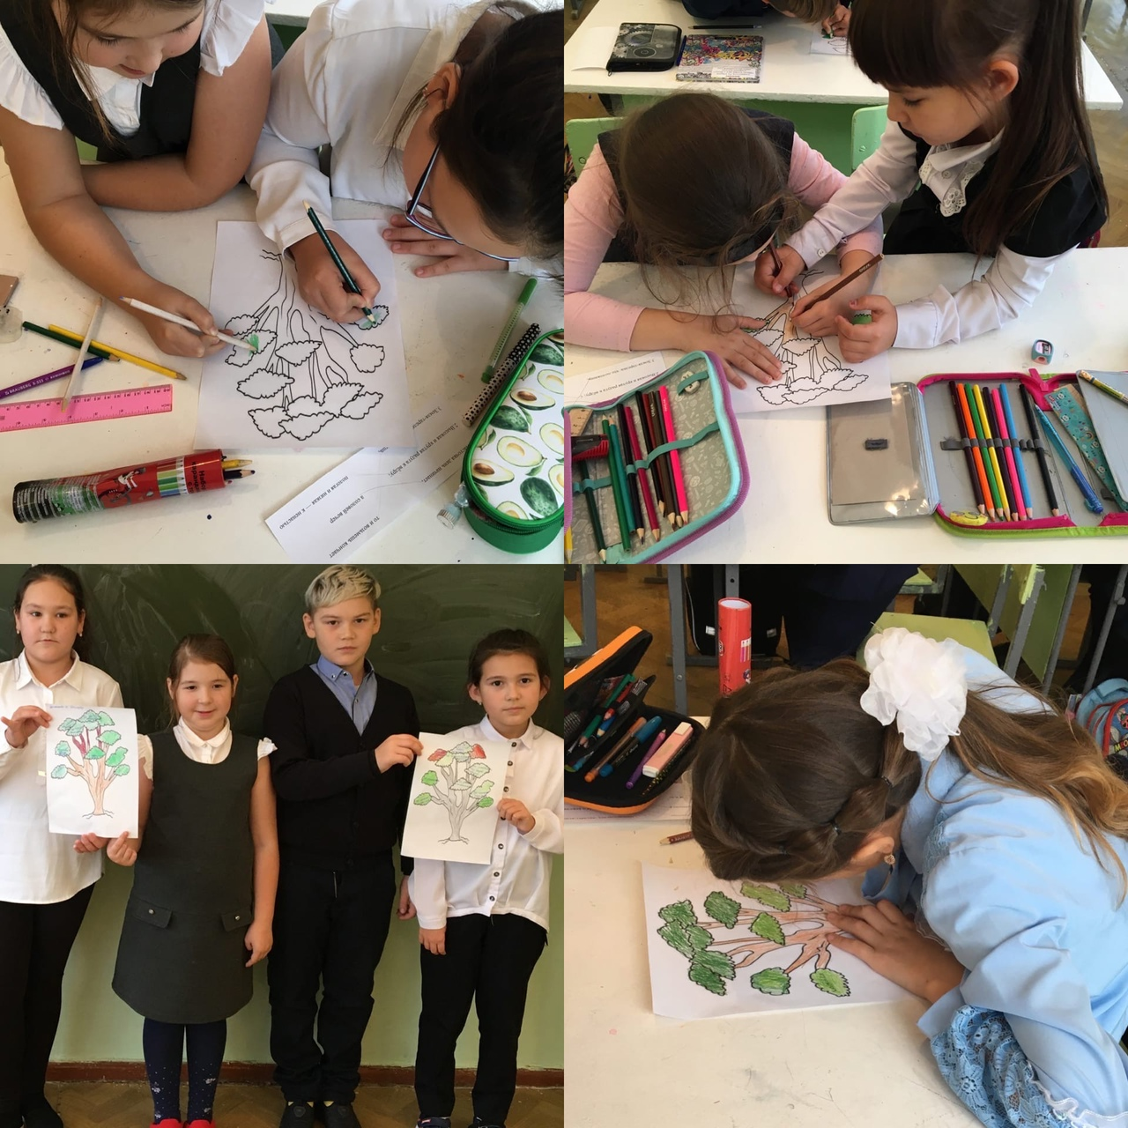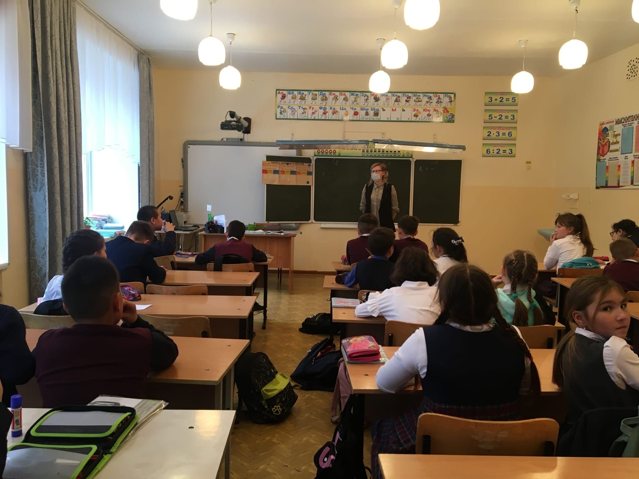
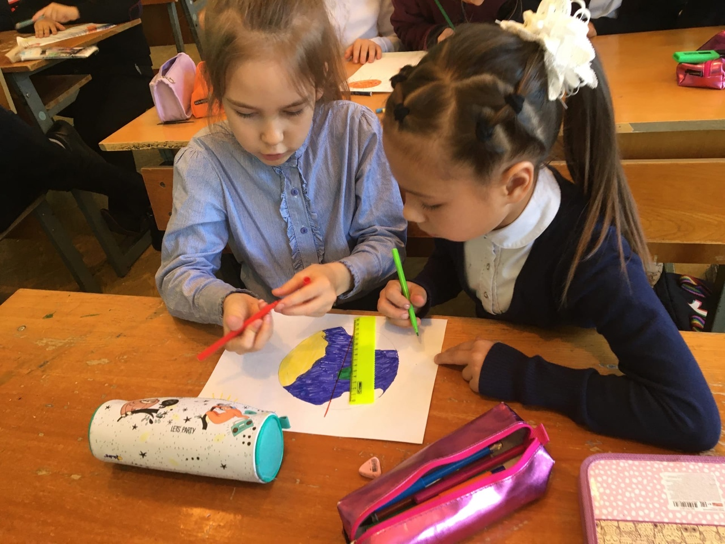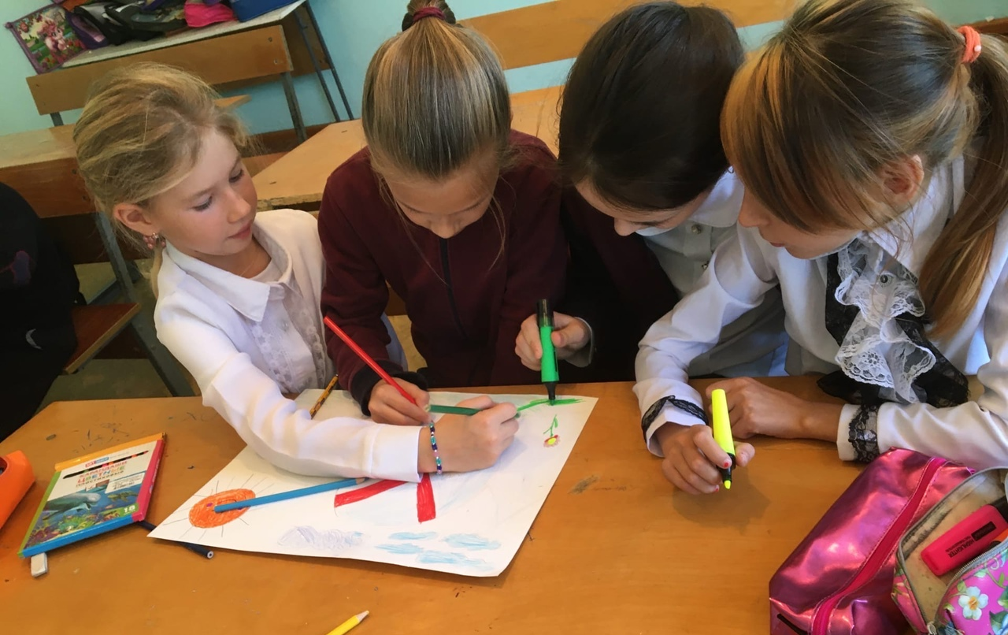

Работа с обучающимися 1 – 4 классов:
- Беседа «Пожарный-профессия героическая».
- Беседа «Как появились бытовые электроприборы?».
- Викторина «Правила обращения с огнем».
Еженедельно с членами ДЮП были проведены занятия информационнопропагандистской направленности на темы, предусмотренные планом. В декабре участниками объединения был создан плакат на тему правил обращения с пиротехникой для того, чтобы напомнить учащимся о правилах безопасности на зимних каникулах.
С 21 по 25 декабря в 3,4 классах были проведены беседы по теме «О пожаре знаю все и не допущу его», целями которого были: пропаганда знаний по вопросам охраны безопасности жизни; познакомить с причинами возникновения пожаров; систематизировать знания учащихся о причинах и последствиях пожара; активизация познавательной и творческой деятельности учащихся; воспитывать чувство самосохранения, формировать умения правильно вести себя в экстремальной ситуации, быстро реагировать на опасность. Для учеников старших классов членами ДЮП были разработаны памятки по пожарной безопасности в период зимних каникул.
В феврале среди 5-х классов была проведена викторина по пожарной безопасности и деятельности пожарных и спасателей. Были организованы тематические занятия для учащихся по темам плана, а также проведены конкурс рисунков «Лесные пожары» для учащихся 1-4 классов и викторина по правилам пожарной безопасности для учащихся 4-5 классов.
Учащиеся подготовили выставку рисунков «Огонь - наш друг, огонь и враг», обыгрывали различные ситуации во время пожара.

Старший вожатый: А.Р.Бадретдинова.

